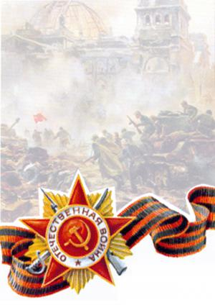
МУНИЦИПАЛЬНОЕ БЮДЖЕТНОЕ ДОШКОЛЬНОЕ
ОБРАЗОВАТЕЛЬНОЕ УЧРЕЖДЕНИЕ АНЖЕРО-СУДЖЕНСКОГО ГОРОДСКОГО ОКРУГА
«ЦЕНТР РАЗВИТИЯ РЕБЕНКА – ДЕТСКИЙ САД №8»

Внутриучрежденческая газета

Выпуск посвящен 70-летию Великой Победы

Официальная эмблема празднования

70-й годовщины Победы

«История Победы в рисунках детей»

Фоторепортаж
«Правнуки Победы»

Музей
боевой Славы

Мастер-класс по оформлению георгиевской ленты

«Салют,
Победа!»
(репортажи с дошкольных групп)

Акция
«Голубь Мира»

Постарела мать за много лет,
А вестей от сына нет и нет.
Но она всё продолжает ждать,
Потому что верит, потому что мать.
И на что надеется она?
Много лет, как кончилась война.
Много лет, как все пришли назад,
Кроме мёртвых, что в земле лежат.
Сколько их в то дальнее село,
Мальчиков безусых, не пришло.
Раз в село прислали по весне
Фильм документальный о войне,
Все пришли в кино - и стар, и мал,
Кто познал войну и кто не знал,
Перед горькой памятью людской
Разливалась ненависть рекой.
Трудно было это вспоминать.
Вдруг с экрана сын взглянул на мать.
Мать узнала сына в тот же миг,
И пронёсся материнский крик;
- Алексей! Алёшенька! Сынок! -
Словно сын её услышать мог.
Он рванулся из траншеи в бой.
Встала мать прикрыть его собой.
Всё боялась - вдруг он упадёт,
Но сквозь годы мчался сын вперёд.
- Алексей! - кричали земляки.
- Алексей! - просили, - добеги!..
Кадр сменился. Сын остался жить.
Просит мать о сыне повторить.
И опять в атаку он бежит.
Жив - здоров, не ранен, не убит.
- Алексей! Алёшенька! Сынок! -
Словно сын её услышать мог...
Дома всё ей чудилось кино...
Всё ждала, вот-вот сейчас в окно.
Посреди тревожной тишины,
Постучится сын её с войны.

Официальные эмблемы и символы празднования 70-й годовщины Победы
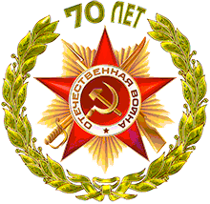

Официальная эмблема празднования 70–й годовщины Победы в Великой Отечественной войне 1941 – 1945 годов представляет собой многоцветное изображение знака ордена Отечественной войны 1 степени в обрамлении золотых лавровых ветвей. Между ветвями расположена золотая надпись «70 лет». Эмблема может изображаться в одноцветном варианте. Эмблема одобрена на заседании Российского организационного комитета «Победа» под председательством Президента Российской Федерации Владимира Путина.

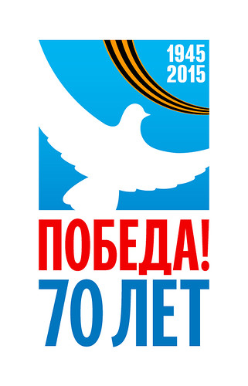
Георгиевская ленточка – символ Праздника Победы. Увидев на улице человека с георгиевской ленточкой, понимаешь, что он так же как ты помнит и чтит Победу, слова о войне для него не просто набор звуков, а информация, пропущенная через сердце и сознание. Традиция раздавать георгиевские ленточки появилась у нас совсем недавно, в 2005 году. Это была разовая акция, чтобы напомнить людям о войне, о Великой Победе. И каково же было удивление устроителей этого мероприятия, когда они увидели, что это воодушевило людей, что все от мала до велика старались раздобыть ленточку и с гордостью прикрепить её к своей одежде. Этот символ объединил нас в одно сообщество, в сообщество Людей с Большой Буквы. Смотришь и понимаешь: «Никто не забыт и Ничто не забыто!»

Главным смысловым элементом официального логотипа празднования является летящий голубь на небесно-синем фоне. Дополнительным элементом графической части - изображение Георгиевской ленты, опоясывающей небесно-синюю плашку. Применение цветов российского триколора изображении и надписях подчеркивает высокий государственный статус празднования.

Детям о празднике 9 мая День Победы
День Победы — самый великий и серьёзный праздник, как для России, так и для многих других стран мира.
22 июня 1941 года на нашу страну напали полчища врагов — фашистов. Фашисты думали, что они самые главные в мире, а все остальные люди должны им подчиняться. Началась страшная война, которая продолжалась четыре года.
Не только российским солдатам и офицерам, но и всем жителям нашей Родины, взрослым и детям, было очень трудно во время войны. Армия с помощью народа победила врагов и прогнала их из России, а потом и из других стран.
Война, которую назвали Великой Отечественной, закончилась в мае 1945 года. А в июне того же года на Красной площади в Москве состоялся Парад Победы.
Воины-победители торжественно прошли по площади и бросили на землю знамёна побеждённых фашистов. Это был Великий день.

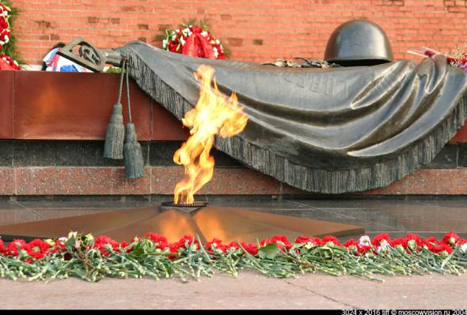

А как мы отмечаем День Победы? Утром 9 мая в главных городах России, проходят военные парады. Ветераны Великой Отечественной войны надевают ордена и медали, устраивают торжественные шествия по улицам. Люди дарят им букеты цветов. Потом ветераны собираются вместе и вспоминают своих боевых товарищей, то, как они воевали, поют песни военных лет.
В День Победы люди возлагают к военным памятникам венки и цветы.
А вечером, когда стемнеет, начинается Салют Победы. Взлетают в небо разноцветные огни, рассыпаются на множество сверкающих искр. Люди смотрят на эту красоту и радуются. Пусть никогда больше не будет войны! Пусть всегда будет мир!

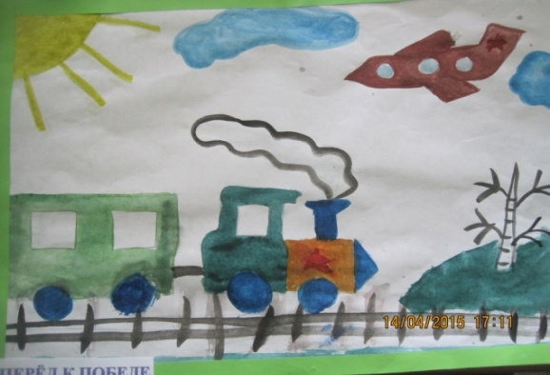
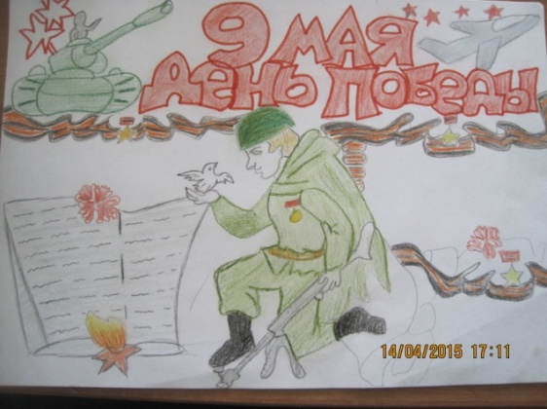

К не отданным ещё краям,
Где встанут холмики могил,
К ещё не начатым боям
Солдатский поезд уходил.
Бархатов Дмитрий, 5 лет
За мирное счастье на свете,
Дерётся советский народ,
И враг его, сеющий ветер,
Свинцовую бурю пожнёт.
Губаревич Софья, 6 лет .

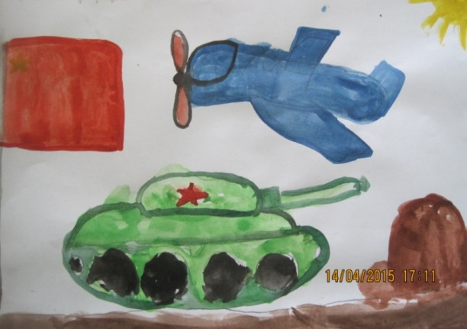
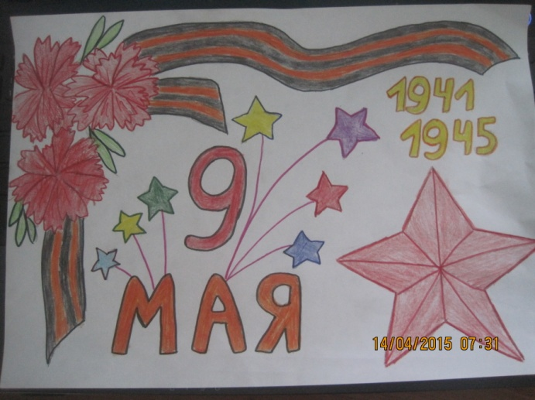
Что такое День Победы?
Это праздничный салют:
Фейерверк взлетает в небо,
Рассыпаясь там и тут!
Тарадеев Валера, 6 лет
Что такое День Победы?
Это утренний парад:
Едут танки и ракеты,
Марширует строй солдат!
Кокорин Максим , 7 лет.

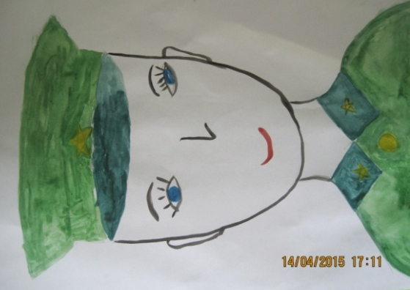
Отпечаток счастливого детства
сохранился на лицах солдат,
но уже никуда им не деться
от военной суровости дат.
Сафаргалиева Диана, 6 лет

9 мая – самый трогательный и торжественый праздник. Чем больше проходит лет, тем меньше становится ветеранов, кто может рассказать о пережитом ужасе войны. Но в каждой семье бережно хронят пямять о родственниках , познавших все тяготы военного времени. Ребята подготовительной группы «Фантазеры» поделились информацией о своих доблестных родствениках - участниках Великой Отечественной Войны.

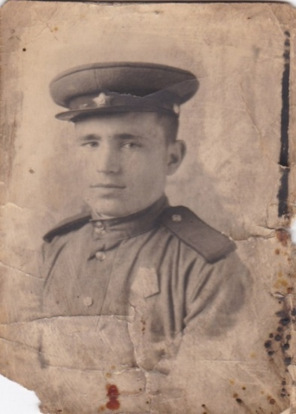
КУТИНОВ ВАСИЛИЙ НИКИТОВИЧ
(прадедушка Емельяненко Ивана)
Родился 5 июня 1926 года в деревне Александровка Ижморского района.
23 февраля 17 – летним пареньком принял присягу Василий Кутинов: Благовещенск, 22-й Дальневосточный фронт, 1-й отдельный мосто-понтонный батальон.
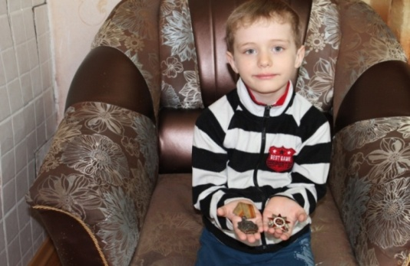
Когда началась война, он, как и все подростки, работал в колхозе: пахал, сеял, косил. В ноябре 1943 года его призвали в армию. За четкую и слаженную работу мосто-понтонный батальон был награжден орденом Красного знамени, а каждому красноармейцу приказом главнокомандующего тов. Сталина «За отличные боевые действия в войне против империалистической Японии» объявили благодарность. Менее двух месяцев потребовалось Красной Армии на разгром Японии. В 1946 году по приказу двинулись на Камчатку. И только в январе 1950 года вышел приказ о демобилизации.
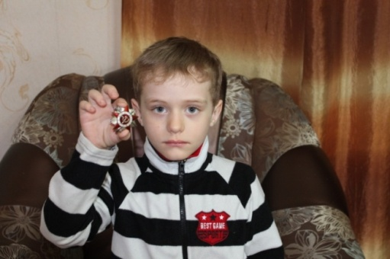
В 1951 году Василий Никитович приехал в Анжеро-Судженск. Устроился на машзавод во второй цех токарем – расточником и до 1986 так и отработал за одним станком. Потом, до 1993 года трудился на других участках и в общей сложности 42 года отдал родному заводу. О том, как работал, лучше скажут записи о благодарностях в трудовой книжке – их несколько десятков – подарки, грамоты и орден Трудовой Славы III степени.
В общем, не зря прожил жизнь Василий Никитович – построил дом, вырастил детей и, казалось бы, жить да жить. Да только годы потихоньку уносят здоровье, сказывается солдатская служба. Но память очень четко держит в голове всех, с кем служил, с кем добывал долгожданную Победу.
Ушел из жизни в 2000 году. Вечная ему память!

Боровков Павел Павлович
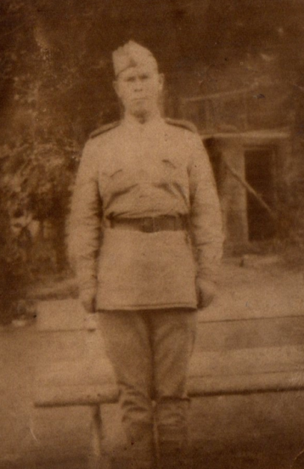
(прадедушка Лончаковой Марии)
Родился в октябре 1922 года в городе Галиче Костромской области.
Жили мы с мамой в доме её родителей. Он был такой старенький, что наполовину врос в землю. В 1930-м году я пошел в школу. Годы были голодные, люди пухли от недоедания. Конечно, были и обеспеченные, но наша семья к их числу не относилась. Бывало, что дома не было даже куска хлеба, что уж говорить о теплой одежде. Благо, у мамы была швейная машинка, которая давала возможность подрабатывать на дому.
Павел Боровков окончил всего два класса, после чего его взяли на мебельную фабрику учеником столяра
В начале 1940 года его от военкомата послали учиться в вечернюю школу: нужно было, чтобы каждый солдат имел начальное образование - четыре класса. Будущие защитники Родины изучали арифметику, письмо, географию, историю, родную речь. А осенью 41-го года-Павла призвали в армию. Он попал в Монголию, в учебный полк. Там новобранец шесть месяцев осваивал военное дело. После в составе 103-й стрелковой дивизии их полк отправили в Забайкалье, а в конце 44-го в Маньчжурию.
Победа - праздник радостный и горький, - сказал Павел Павлович, смахнув скупую мужскую слезу. - Раньше, когда нам с супругой позволяло здоровье, девятого мая мы всегда ходили в парк Победы. Расположимся на скамеечке и смотрим, как люди встречают праздник. Вот и в этом году выйдем на улицу, сядем на скамейку возле дома (дальше уже не дойдем), и вспомним о своем послевоенном житье-бытье.
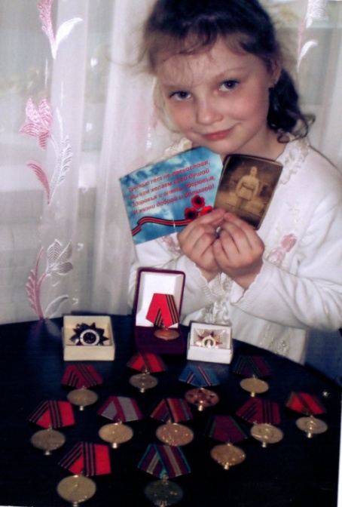
А вспомнить есть что. Мать у Павла Боровкова умерла ещё в 41-м, и домой с войны его никто не ждал. Поэтому после демобилизации солдат, награжденный медалью «За Победу над Японией» и орденом Отечественной войны, приехал в Ташкент, где устроился на машзавод строгальщиком. И надо же такому случиться, что в 1947 году в поисках работы из села Туендат Томской области в этот же город приехала Полина - его будущая половинка.
Да разве все расскажешь! Те, кто жил в военные годы, знают, какой ценой достается Победа. А вам, молодым, желаем никогда об этом не узнать.

Ветеранам пожелать добра,
И, конечно, искренне, здоровья,
И в душе – весеннего тепла,
Чтоб жили радостно, с любовью.
И немного пусть осталось вас –
Ваша слава незабвенной будет,
Вы всегда останетесь для нас –
Лучшие, достойнейшие люди!

Приближается праздник ДЕНЬ ПОБЕДЫ. Это праздник всей СТРАНЫ со слезами на глазах.
Дети и педагоги прикладывают максимум усилий, чтобы мальчики и девочки поняли, что такое война и гордились подвигами наших солдат. К празднику в нашем детском саду серьезно все готовятся. В ясельной группе «Цыплята» запланированы следующие мероприятия, посвящённые 70-летию Великой Победы: рассматривание картинок военной техники, чтение стихов о празднике Победы, слушание песен и музыки о мире, о детстве, рассматривание иллюстраций о войне, рисование ладошками. Малыши и педагоги нашей группы также внесли свой творческий вклад и нарисовали вот такую коллективную работу. Все ребята с удовольствием принимали участие. Использовали технику нетрадиционного рисования – «рисование пальчиками и ладошками». Пусть всегда будет мир!
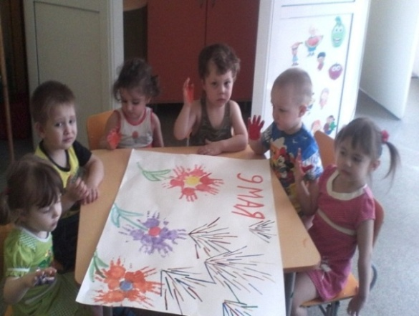
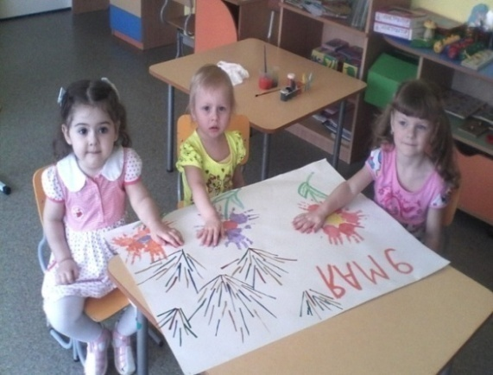

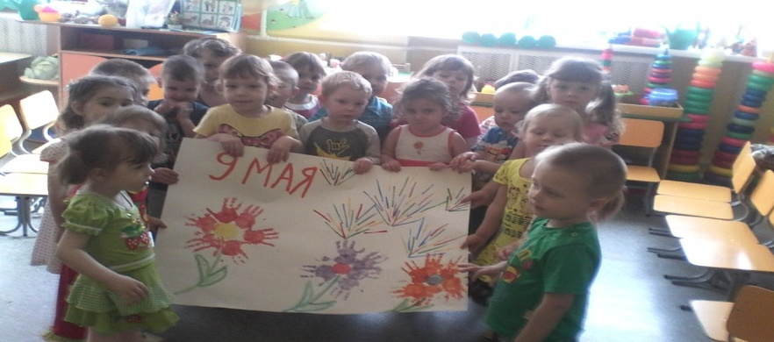

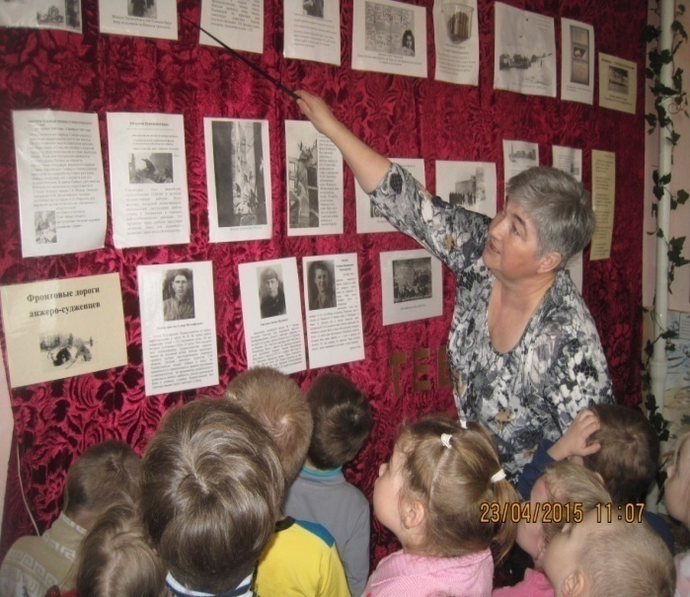
В преддверии празднования 70-летия Великой Отечественной Победы воспитанники группы старшей «Непоседы» Совершили познавательную экскурсию в музей боевой Славы школы № 38.
Школьный библиотекарь Людмила Петровна Дударева рассказала о каждом экспонате, с какой любовью и трудом ученики и педагоги по крупицам собирали музейные ценности. Особый интерес вызвала у детей «Стена Памяти», дети в полном молчании слушали рассказы Людмилы Петровны о тяготах военного времени, о стойкости и героизме взрослых и детей. У Вечного огня, сделанного ученика, ребята минутой Молчания почтили память
павших героев Великой Отечественной Войны.
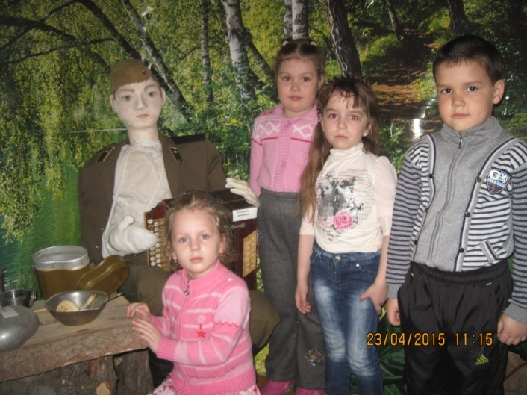
Много вопросов у ребят вызвала экспозиция «Утро перед боем», дети воочию смогли увидеть и узнать, как солдаты в минуты передышки проводили свободное время.

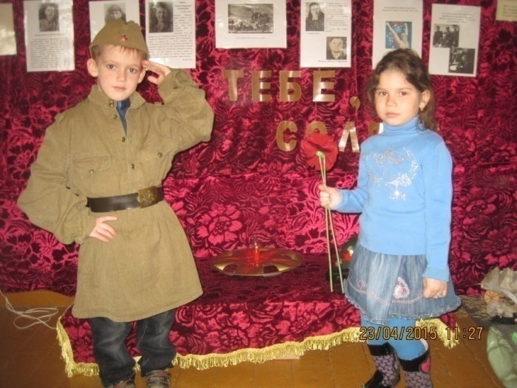
Также ребята увидели и даже примерили военную форму солдата того времени. Людмила Петровна отвечала на многочисленные вопросы ребят, а они в свою очередь были очень благодарными слушателями.
Идут года, сменяются событии, все меньше остается ветеранов, которые могут поведать о военном времени, но мы всегда можем окунуться в прошлое, благодаря таким местам как музей .
Помним! Гордимся! Благодарим!

В рамках городской акции «Наше творчество – солдатам Победы» свое мастерство и оригинальность в изготовлении сувениров и брошей в технике «казанши», проявили родители: Кузнецова Ирина Сергеевна (средняя группа «Фиалки»); Юненко Оксана Александровна (старшая группа «Любознайки»). Они поделились секретами изготовления различных вариантов Георгиевской ленты. Вы также можете изготовить такие атрибуты своими руками.
Для изготовления броши вам понадобится:

- атласные ленты: оранжевого цвета шириной 5 см
- атласная лента черного цвета шириной 5 см
- клеевой пистолет
- ножницы
- спички
- свечка
- георгиевская ленточка
- булавка для броши
- бусина
- кусочек фетра черного цвета
1. Из атласной ленты оранжевого цвета нарезаем квадраты со стороной 5 см. Из них мы сделаем 7-8 круглых лепестков.

2.Квадрат складываем по диагонали. Затем загибаем углы треугольника к середине так, как показано на фото.
3.Зажигаем свечу и запаиваем стороны на огне.

4. Складываем квадрат, как показано на фото и обрезаем уголки.
5. Запаиваем на огне.
6. Так же поступаем с остальными лепестками
7. Займемся двойными лепестками. Нарезаем 6 черных квадратов и 6 оранжевых квадратов
8. Складываем к середине. Запаиваем.
9. Обрезаем уголок и запаиваем на огне.
10. Приступаем к изготовлению острых оранжевых лепестков. Нарезаем 6 оранжевых квадратов.
11. Складываем их по диагонали. Еще раз сложим. Запаиваем уголки.
12. Соединяем уголки вместе и запаиваем. Обрезаем уголок
13. На фетре циркулем чертим окружность диаметром 3 см. Вырезаем.
14. Отмеряем 25 см. георгиевской ленты. Складываем ее. Закрепляем пистолетом
15. На получившийся цветок приклеиваем круглые лепестки
16. К серединке цветка приклеиваем плоскую бусинку.
17. С обратной стороны приклеиваем булавку.

Брошь готова. Можно отправляться на Парад Победы!

Уважаемые родители!

Символы праздника можно приобрести по доступным ценам на городской ярмарке «Наше мастерство солдатам Победы» 30 апреля на площади ДК «Центральный» с 9 до 12 часов.
Сделайте подарок ветеранам, своим родственникам и детям ко Дню Победы в день радости и грусти, торжества и скорби.

В решении задачи воспитания патриотизма важная роль отводится дошкольному образованию, так как именно в дошкольном возрасте формируются основные нравственные качества ребенка, первые чувства патриотизма. Победа в Великую Отечественную войну, которую мы празднуем, была и должна остаться тем источником, который даст нам силы и надежду на лучшее будущее. Казалось бы, разве могут дети от трех до шести лет понять, что такое война, боль, про которую рассказывают им взрослые. Оказывается, они слушают и, больше того понимают по-своему, и читая стихи, вкладывают в них чувства, которые рвутся из их маленького сердца.
День Победы! Праздник долгожданный
Мирная небес голубизна
Помнят на Земле народы, страны-
В этот день закончилась война.
На протяжении десятилетий День Победы 9 мая остается в России самым трогательным, самым душевным праздником и славной датой. Никакие другие праздники не смогут сравниться с ним.
9 мая — День Победы — святой для каждого из нас праздник и мы, сегодняшние граждане страны, обязаны передать память о Победе, сами традиции празднования Дня Победы будущим поколениям.
В младшей группе «Смешарики» в целях патриотического воспитания дошкольников, любви к своей Родине и уважения к людям, которые ковали Победу, формирования положительного эмоционального подъема, были организованы мероприятия, посвященные Дню Победы.
С детьми были проведены тематические занятия и беседы с использованием иллюстраций и фотографий, посвященных военным действиям, подвигу советских людей в годы войны, оформлены тематические стенгазеты. Также с нашими детьми мы приняли участие в городской акции «Голубь мира», где дети сами рисовали на цветных ладошках рисунки, а родители писали свои пожелания. А потом дети с большим интересом приклеивали свои ладошки к голубю.
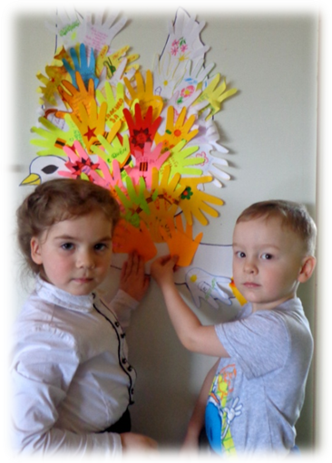
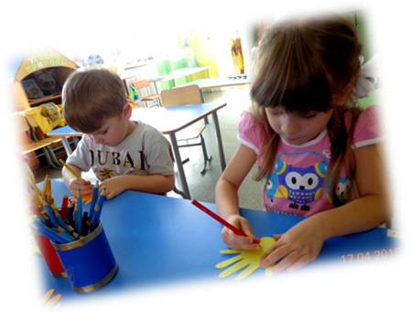
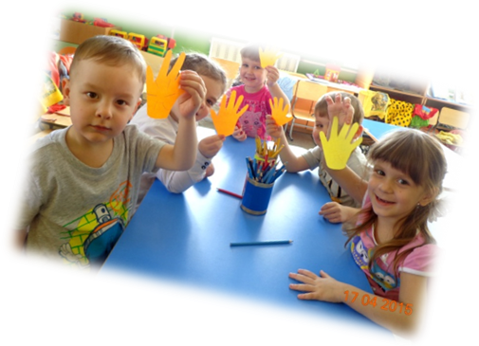

День ото дня все ближе знаменательная дата. Каждый готовится встретить это большое событие достойно. В первую очередь – позаботиться о тех, кто жив, вспомнить тех, кто не вернулся с фронта. И проявить благодарность живым и погибшим за мир, счастье, благополучие на Земле.

Война – не место для детей!
Здесь нет ни книжек, ни игрушек.
Разрывы мин и грохот пушек,
И море крови и смертей.
Война – не место для детей!
Ребенку нужен теплый дом
И мамы ласковые руки,
И взгляд, наполненный добром,
И песни колыбельной звуки.
И елочные огоньки,
С горы веселое катанье.
Снежки и лыжи, и коньки,
А не сиротство и страданье

Приглашаем к сотрудничеству:

652475, Кемеровская область,
г. Анжеро – Судженск, ул. Родины,5
тел. / факс (38453)6-38-49
e-mail: mdou888@yandex.ru
официальный сайт: dou8.ru

